Съгласно т.I.3. от писмо на РИОСВ с № ОВОС № 3347-6 от 29.02.2024гпредоставяме:

**Информация за преценяване на необходимостта от ОВОС**

за инвестиционно намерение „Жилищно строителство за 6 броя УПИ“ в имот 47295.43.19, местност “Захаридево”, с. Марково, Община „Родопи“, Област Пловдив.

Настоящата е изготвена съгласно указанията на РИОСВ и в съответствие с Приложение № 2 към чл. 6 Наредбата за условията и реда за извършване на оценка на въздействието върху околната среда (Наредба за ОВОС) *(Изм. - ДВ, бр. 3 от 2006 г., изм. и доп. - ДВ, бр. 3 от 2011 г., изм. и доп. - ДВ, бр. 12 от 2016 г., в сила от 12.02.2016 г., изм. - ДВ, бр. 3 от 2018 г., изм. - ДВ, бр. 31 от 2019 г., в сила от 12.04.2019 г.)*

**I. Информация за контакт с възложителя:**

от Н.Свещарова,

Ан. Георгиева,

В. Новичкова,

Д. Илиев

**II. Резюме на инвестиционното предложение:**

**1. Характеристики на инвестиционното предложение:**

**а) размер, засегната площ, параметри, мащабност, обем, производителност, обхват, оформление на инвестиционното предложение в неговата цялост;**

Ново инвестиционно намерение с което инвеститорите имат намерение да извършат промяна предназначение на имот за неземеделски нужди по реда на ЗОЗЗ и ППЗОЗЗ с изработване на ПУП-ПРЗ за обект: ”Жилищно строителство” за 6 броя УПИ“ включващо улица в границите на имота и разширение на селскостопански път 43.1425. Промяна предназначение и на част от селскостопански път 43.1425 с цел осигуряване на транспортен достъп. Проектната територия представлява ПИ 47295.43.19, местност Захаридево” с площ 4101 кв.м. В новообразуваните 6 бр. УПИ е предвидено изграждане на общо седем жилищни сгради, както следва: УПИ 43.2431 до УПИ 43.2435 по една сграда със застроена площ от около 300 кв.м., а за УПИ 43.1436 две сгради със застроена площ от около 150 кв.м. всяка.

**б) взаимовръзка и кумулиране с други съществуващи и/или одобрени инвестиционни предложения;**

Имотът цел на настоящото инвестиционно намерение е в пряка връзка с имоти с променено предназначение по северната и по южната си граница. В обхвата на предложението са процедирани множество имоти - всички застроени и незастроени отредени за жилищни нужди. Преотредени са около 70% от имотите в масива.



В голяма част от имотите вече има реализирано строителство за жилищни сгради. Терена на настоящото инвестиционно намерение попада в местност “Захаридево”, землището на с. Марково - район превърнал се в атрактивен такъв за жилищно строителство и все повече се превръща в жилищна зона.

**в) използване на природни ресурси по време на строителството и експлоатацията на земните недра, почвите, водите и на биологичното разнообразие;**

Реализацията и експлоатацията на инвестиционното предложение не е свързана с използването на значителни количества природни ресурси. През строителния период ще се използват ограничени количества от следните природни ресурси, енергийни източници, суровини и материали: електроенергия за захранване на строителните машини и строителната база; дизелово гориво за строителната механизация; инертни материали (пясък и трошен камък за направа на бетон); цимент за бетон и замазки; вода за направа на бетон и замазки; вода от диспенсъри за питейно-битови нужди на работещите в обекта; армировъчна стомана; стомана и др. материали за метални конструкции; строителни блокчета/тухли; пластмаса и пластмасови изделия; дървен материал. Материалите за строителството ще бъдат доставени от съответните специализирани фирми.

**г) генериране на отпадъци - видове, количества и начин на третиране, и отпадъчни води;**

На обекта няма да се формират производствени отпадъци. Поради характера на дейностите ще се формират следните видове отпадъци:

Строителни отпадъци - ще се генерират при строителството на бъдещия обект. Тяхното управление, събиране, съхранение, транспортиране, обезвреждан и/или последващо оползотворяване ще се извършва в съответствие с изискванията на Закона за опазване на околната среда и Закона за управление на отпадъците По време на строителството на жилищните сгради ще се отделят строителни отпадъци, за които ще бъде сключен договор със специализирана фирма, ще бъдат рециклирани и/или подготвяни за повторна употреба.

Земните маси - от горния почвен слой богат на хумус, ще бъдат запазени и след приключване на строителството ще бъдат използвани за обратна засипка и за озеленяване.

При експлоатацията ще се формират предимно битови отпадъци с код 20 03 01 - Битови отпадъци, които ще се събират чрез системата за събирането им на община Родопи. През периода на експлоатация няма да се формират опасни отпадъци.

Отпадъчните води са само битово-фекални и тяхното отвеждане и заустване ще се извършва във водоплътни изгребни ями. Ще бъде сключен договор с лицензирана фирма за периодично извозване на формиращите се отпадъчни води и утайки до ПСОВ.

**д) замърсяване и вредно въздействие; дискомфорт на околната среда;**

В следствие от реализацията на инвестиционното предложение не се очаква замърсяване на околната среда. През времето на строителството и изграждане на инвестиционното предложение се очакват предимно неорганизирани емисии на вредни вещества в атмосферния въздух. Замърсяването на въздуха по време на строителството, ще се дължи на изгорели газове от техниката и машините осъществяващи строителните и транспортни дейности. Концентрацията на праховите частици ще зависи от сезона, през който ще се извършват строителните дейности, климатичните и метеорологичните фактори.

За отопление ще се използва електроенергия. Няма да има принос към замърсяване на повърхностните и подземните води, няма да се застраши популациите от характерни за района растителни и животински видове, няма да се въздейства шумово върху населените места. След приключване на строителните дейности, площадката ще бъде озеленена.

**е) риск от големи аварии и/или бедствия, които са свързани с инвестиционното предложение;**

Рискови фактори за увреждане здравето на хората от село Марково и близките населени места при изпълнение и експлоатация на обекта според правилниците по безопасност, хигиена на труда и противопожарна безопасност няма да има.

„Риск от аварии и инциденти” - при спазване на необходимите норми на проектиране и спазване на нормативните изисквания, риск от аварии и инциденти и залпови изпускания на замърсяващи вещества в околната среда практически ще бъде минимален. Замърсяване може да се получи при пожар и стихийни бедствия. За предотвратяване на евентуални рискови ситуации, се предвижда провеждане на обучение и инструктаж на служителите. С предвидените за осъществяване на инвестиционното предложение техника, методи и материали не се очаква риск от инциденти за околната среда. Ще се съблюдават стриктно изискванията към аварийния план за обекта Ще се вземат всички необходими мерки за недопускане на пожари, които биха довели до замърсяване на околната среда.

**ж) рисковете за човешкото здраве поради неблагоприятно въздействие върху факторите на жизнената среда по смисъла на § 1, т. 12 от допълнителните разпоредби на Закона за здравето.**

Реализацията на така представеното инвестиционно намерение няма да окаже неблагоприятното въздействие на фактори на жизнената среда определени по смисъла на § 1, т. 12 от допълнителните разпоредби на Закона за здравето.

Фактори на жизнената среда определени по смисъла на § 1, т. 12 от допълнителните разпоредби на Закона за здравето:

- Инвестиционното намерение няма да окаже влияние върху източник на води, предназначени за питейно-битови нужди.

- В близост до имота в който се предвижда да се реализира намерението на инвеститорите, липсват води за нужди предназначени за къпане, минерални води, предназначени за пиене или за използване за профилактични, лечебни или за хигиенни нужди.

- Шум и вибрации в жилищни, обществени сгради и урбанизирани територии. От Жилищната дейност на бъдещият обект не се очаква увеличаване на шумовите нива различни от фоновите. Слаби шумови въздействие може да се появят само по време на строителството, но те ще са краткотрайни и временни и в рамките на допустимите норми.

- Не се очакват йонизиращи лъчения в жилищните, производствените и обществените сгради, нейонизиращи лъчения в жилищните, производствените, обществените сгради и урбанизираните територии, химични фактори и биологични агенти в обектите с обществено предназначение.

- Няма да се засягат курортни ресурси.

- По отношение на въздух, замърсяването на въздуха в обекта и/или района около него по време на строителството ще се дължи на газовете от двигателите с вътрешно горене на машините осъществяващи строителните и транспортни дейности. Основните замърсители, които ще се отделят във въздуха са CO, NOx, SO2, CH-ди и прах. При изпълнение на строително монтажните работи ще се емитира прах основно при изкопните работи, депонирането на хумусния слой и след това при възстановяването на терена /вертикална планировка/. Концентрацията на праховите частици до голяма степен ще зависи от сезона, през който ще се извършват строителните дейности, климатичните и метеорологичните фактори и предприетите мерки за намаляване праховото натоварване.

**2. Местоположение на площадката, включително необходима площ за временни дейности по време на строителството.**

Така представеното инвестиционно намерение ще се реализира в поземлен имот с идентификатор 47295.43.19



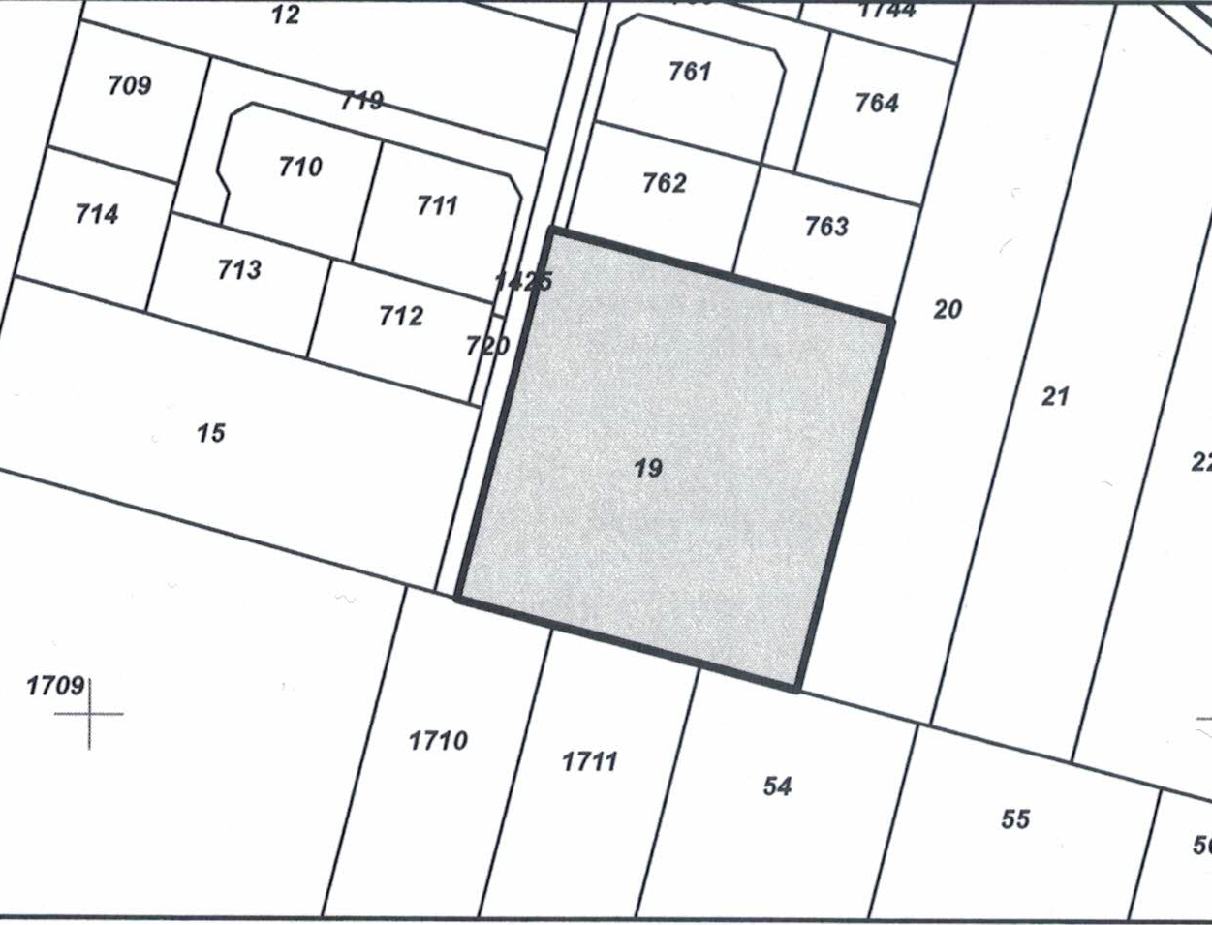

Имотът на възложителите е с начин на трайно ползване “нива”. Отстои на около 1300 м. североизточно от урбанизираната територия на с.Марково. В обхвата на предложението са преотредени множество имоти за жилищно строителство, като в част от тях е изпълнено строителството.

**3. Описание на основните процеси (по проспектни данни), капацитет, включително на съоръженията, в които се очаква да са налични опасни вещества от приложение № 3 към ЗООС.**

Основни процеси са: Промяна предназначение на имота за жилищно строителство, като при изработване на ПУП-ПРЗ е предвидено от имота да се образуват шест броя УПИ за жилищно строителство. За новообразуваните УПИ са определени проектни идентификатори както следва:

* УПИ 43.2431
* УПИ 43.2432
* УПИ 43.2433
* УПИ 43.2434
* УПИ 43.2435
* УПИ 43.2436

съгласно приложеното удостоверение изх.№ 25-331609-21.11.2023 г. на служба по геодезия и кадастър-Пловдив и е изработена скица предложение

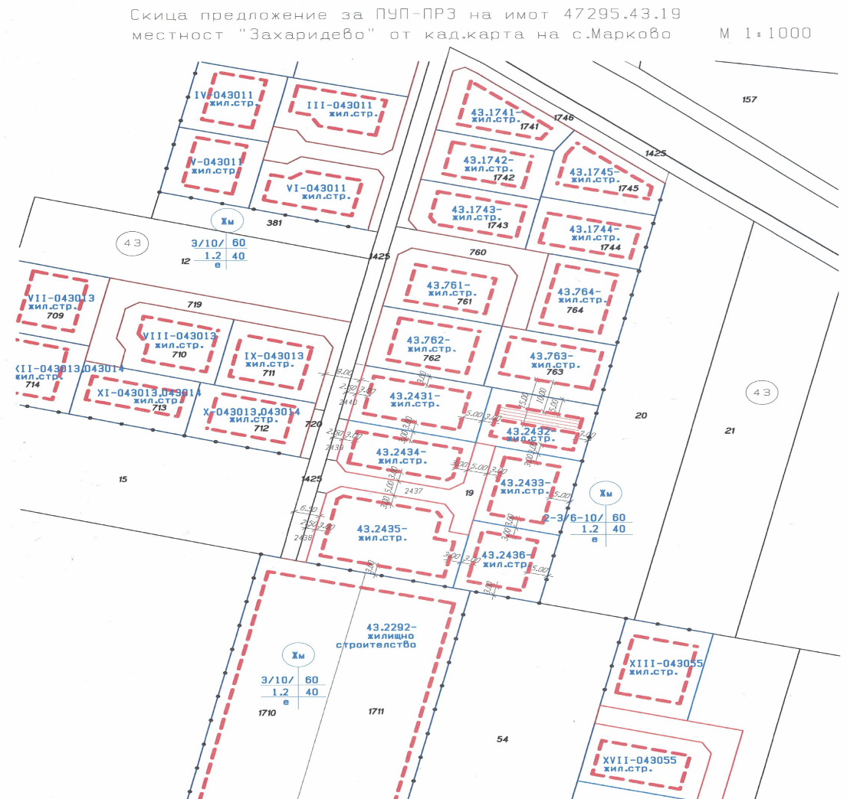

В новообразуваните УПИ е предвидено изграждане на общо седем жилищни сгради, какта следва:

За новообразувани УПИ 43.2431 до УПИ 43.2435 по една сграда със застроена площ от около 300 кв.м., а за УПИ 43.1436 две сгради със застроена площ от около 150 кв.м. всяка. За новообразуваните УПИ са определени проектни идентификатори съгласно приложеното удостоверение изх.№25-331609-21.11.2023 г. на служба по геодезия и кадастър-Пловдив и е изработена скица предложение.

Транспортното обслужване на имота се осъществява по път ІV клас с №43.1086 с габарит от 9,00м. и асфалтова настилка, както и по селскостопански път №43.1425 с габарит от 4,00м., разширен до габарит на обслужваща улица - 9,00 м., като разширението е за сметка на имота на възложителя и на имотите на други инвеститори в обхвата на предложението, чиито преписки са с приключила процедура по промяна предназначение. За обслужване на три от новообразуваните УПИ е предвидена тупична улица, изцяло в границите на имота.

Водоснабдяването на обектите в района се осъществява от алтернативни водоизточници. За новобразуваните имоти са предвидени тръбни сондажни кладенци с дълбочина 10,00м.

За новобразувани УПИ определени съгласно удостоверение изх.№25-331609-21.11.2023 г.;

УПИ 43.2431 - тръбен сондажен кладенец с дълбочина 10,0м. и приблизителни координати: С 42° 04`43,301`` и И 24°43`13,189``

УПИ 43.2432 - тръбен сондажен кладенец с дълбочина 10,0м. и приблизителни координати: С 42° 04`43,029`` и И 24°43`14,832``

УПИ 43.2433 - тръбен сондажен кладенец с дълбочина 10,0м. и приблизителни координати: С 42° 04`42,108`` и И 24°43`15,058``

УПИ 43.2434 - тръбен сондажен кладенец с дълбочина 10,0м. и приблизителни координати: С 42° 04`42,588`` и И 24°43`12,958``

УПИ 43.2435 - тръбен сондажен кладенец с дълбочина 10,0м. и приблизителни координати: С 42° 04`41,436`` и И 24°43`13,076``

УПИ 43.2436 - тръбен сондажен кладенец с дълбочина 10,0м. и приблизителни координати: С 42° 04`41,155`` и И 24°43`14,341``

Сондажните кладенци в имота на възложителите ще се използват за оросяване на зелени площи, пожарни и хигиенно битови нужди. За питейни нужди ще се използва бутилирана вода. Водата от сондажните кладенци посредством ХПС ще се изпраща чрез водопровод PE-HD с доказан диаметър. Дезинфекцията на водата ще се извършва с UV лампа за съответното водно количество.

За инвестиционното намерение има Писмо изх. № ПУ-О1 1140-1 от 13.02.2024г. на на Басейнова дирекция Източнобеломорски район Пловдив.

Електроснабдяването ще се осъществяви по схема съгласувана с експлотационното предприятие ЕВН, КЕЦ Стамболийски.

**4. Схема на нова или промяна на съществуваща пътна инфраструктура.**

Транспортното обслужване на имота се осъществява по път ІV клас с идентификатор 47295.43.1086 с габарит от 9,00м. и асфалтова настилка, както и по селскостопански път с идентификатор 47295.43.1425 с габарит от 4,00м., разширен до габарит на обслужваща улица - 9,00 м., като разширението е за сметка на имота на възложителя и на имотите на други инвеститори в обхвата на предложението, чиито преписки са с приключила процедура по промяна предназначение. За обслужване на три от новообразуваните УПИ е предвидена тупична улица, изцяло в границите на имота.

**5. Програма за дейностите, включително за строителство, експлоатация и фазите на закриване, възстановяване и последващо използване.**

Строителството ще се извърши на база одобрен план за безопасност и здраве, включващ и мерки за опазване на околната среда. Извършване на опасни дейности и такива, създаващи риск за състоянието на околната среда не се предвиждат. Конкретните параметри на строителните дейности, респективно съответните технически строителни решения, ще бъдат предмет на бъдещо работно проектиране. Не се налага ползването на допълнителни площи за временни дейности по време на строителството, освен площта на имота, в който ще се реализира инвестиционното предложение. Основните строителни дейности ще се осъществят в рамките на един строителен сезон. Предвижда се изпълнението на стандартни за такъв тип строителни дейности. Сградите ще бъдат със свободно застрояване и ще се ситуират според изискванията по плана за застрояване. Конструкция на сградите ще бъде монолитна, стоманобетонна. Всички конструктивни елементи ще са пожарозащитени според изискванията на действащата нормативна уредба. Конструкцията на сградите ще е фундирана върху съобразно конструктивния проект - фундаментна плоча или ивичести основи. Експлоатационният процес е свързан с предоставяне на обслужващи дейности, поддържане на чистотата в обекта, поддържане на озеленените площи, охрана и др. Не се предвиждат производствени и други дейности, изискващи хигиенно-защитни зони или оказващи значително въздействие върху околната среда.

**6. Предлагани методи за строителство.**

Строителството ще се осъществи в рамките на имота.

При извършване на строителните дейности ще бъдат използвани конвенционални методи. Строителството ще бъде монолитно. Ще се прилагат стандартни методи за строителство. Поради параметрите на бъдещите обекти, не е наложително извършването на временно строителство. Предвижда се обособяването на спомагателна площадка за строителните материали, малогабаритна строителна механизация и фургон за работниците, в който ще бъде съхраняван дребен инвентар. Също така се предвижда да се обособи площадка за временно съхраняване на строителни отпадъци. Нейната площ ще бъде малка тъй като на нея ще се съхраняват главно отпадъци от некачествени строителни материали и отломки от новото строителство. След изграждане на сградите, спомагателната площадка ще бъде закрита. Генерираните през периода на строителството отпадъци ще бъдат предавани съгласно разпоредбите на ЗУО. Земните маси от изкопните дейности и хумусната откривка, ще бъдат използвани при изпълнение на вертикалната планировка на сградите и за рекултивация на засегнатите от строителството площи в имота

**7. Доказване на необходимостта от инвестиционното предложение.**

Имотът е собственост на Възложителите съгласно приложеният към настоящата информация документ Нотариален акт за собственост, издаден от Службата по вписвания гр. Пловдив.

Инвеститорите предвиждат да реализират инвестиционното си намерение в поземлен имот с идентификатор 47295.43.19 по плана на с. Марково, община Родопи, област Пловдив, който е тяхна собственост- не се разглеждат други алтернативи.

Местоположението на имота е благоприятно и е подходящо за реализиране на инвестиционно намерение изразяващо се в изграждането на 7 броя жилищни сгради. Района и местност “Захаридево” в землището на с. Марково се превърна в предпочитан район за живеене и за осъществяване на подобен род инвестиционни намерения.

**8. План, карти и снимки, показващи границите на инвестиционното предложение, даващи информация за физическите, природните и антропогенните характеристики, както и за разположените в близост елементи от Националната екологична мрежа и най-близко разположените обекти, подлежащи на здравна защита, и отстоянията до тях.**

Имот 47295.43.19 по плана на с. Марково представлява земеделска земя с начин на трайно ползване “нива”. Реализирането на бъдещият обект и изграждаенто на жилищните сгради ще стане съгласно ПУП и работните проекти при спазване на ограничителната линия на застрояване. Към документацията са приложени скица на имота, в който се предвижда да се реализира инвестиционното предложение.

Имота не попада в границите на защитени територии, съгласно Закона за защитените територии и защитени зони, съгласно Закона за биологичното разнообразие.

В указанията на РИОСВ дадени с № ОВОС № 3347-6 от 29.02.2024г. най-близката защитена зона до която се намира имота е ЗЗ „Брестовица“. Имот 47295.43.19 се намира на разстояние около 3 км. от зоната.

**9. Съществуващо земеползване по границите на площадката или трасето на инвестиционното предложение.**

Съседните имоти на имотът цел на настоящото инвестиционно намерение са имоти с променено предназначение. Такива са терените по северната и по южната граница. В обхвата на предложението са процедирани множество имоти - всички застроени и незастроени отредени за жилищни нужди. Преотредени са около 70% от имотите в масива**.**



**10. Чувствителни територии, в т.ч. чувствителни зони, уязвими зони, защитени зони, санитарно-охранителни зони около водоизточниците и съоръженията за питейно-битово водоснабдяване и около водоизточниците на минерални води, използвани за лечебни, профилактични, питейни и хигиенни нужди и др.; Национална екологична мрежа.**

Имот 47295.43.19 по плана на с. Марково в който се предвижда да се реализира настоящото инвестиционно предложение не попада в границите на защитени територии, съгласно Закона за защитените територии и защитените зони, съгласно Закона за биологичното разнообразие, изграждащи Националната екологична мрежа в страната. Няма чувствителни територии, в т.ч. чувствителни зони, уязвими зони, защитени зони, санитарно - охранителни зони и други. В близост до имотите няма защитени обекти или паметници на културата. Не попадат и в планински и горски масиви, влажни зони, в силно урбанизирани територии и т.н. Обектът не засяга елементи на националната екологична мрежа. В имотите, в които ще се реализира инвестиционното предложение липсват природни месотообитания, предмет на опазване в ЗЗ „Брестовица“. В резултат от реализацията на инвестиционното предложение няма да настъпи унищожаване или увреждане на природни местообитания или местообитания на видове, предмет на опазване в защитената зона, тъй като такива липсват в имота. От изложеното по-горе може да се направи извода, че изграждането и експлоатацията на жилищните сгради не се очаква да окажат отрицателно въздействие върху елементите на Националната екологична мрежа.

**11. Други дейности, свързани с инвестиционното предложение (например добив на строителни материали, нов водопровод, добив или пренасяне на енергия, жилищно строителство).**

При осъществяването и реализирането на инвестиционното намерение няма да се извършват дейности свързани с добив на строителни материали, добив и пренасяне на енергия. Водоснабдяването на обектите в района се осъществява от алтернативни водоизточници. За новобразуваните имоти са предвидени тръбни сондажни кладенци с дълбочина 10,00м. като по-горе в настоящата информация сме описали подробно координатите на бъдещите кладенци и съгласуването им с БД „ИБР“

**12. Необходимост от други разрешителни, свързани с инвестиционното предложение.**

Необходими са следните документи:

- От страна на РИОСВ – Пловдив да се произнесе с Решение за преценяване необходимостта от изготвяне на ОВОС;

- За реализацията и експлоатацията на обекта - Разрешение за строеж и Удостоверение за въвеждане в експлоатация , издадени от Главния архитект на Община Родопи

**III. Местоположение на инвестиционното предложение, което може да окаже отрицателно въздействие върху нестабилните екологични характеристики на географските райони, поради което тези характеристики трябва да се вземат под внимание, и по-конкретно:**

Така представеното инвестиционно намерение ще се реализира в поземлен имот с идентификатор 47295.43.19, по плана на с. Марково. Имотът е с начин на трайно ползване “нива”. Отстои на около 1300 м. североизточно от урбанизираната територия на с. Марково. В обхвата на предложението са преотредени множество имоти за жилищно строителство, като в част от тях е изпълнено строителството. Реализацията на инвестиционното намерение не влиза в противоречие и пряко въздействие с други одобрени и влезли в сила устройствени планове, обекти и дейности. Реализацията на инвестиционното предложение няма да създаде рискови фактори по отношение на района и близките населени места. При осъществяване на обекта не се очаква промяна на почвените показатели от съществуващото положение, ако строителството и експлоатацията се осъществят съгласно действащите нормативни изисквания. Реализацията на обекта не би повлияла върху качествата на почвата и земните недра, не е свързана с дейности, оказващи отрицателно въздействие върху ландшафта в района. Работните проекти, както и експлоатацията на обекта ще бъдат изпълнени по всички нормативни изисквания и бъдещия обект няма да доведе до замърсяване компонентите на околната среда.

**1. съществуващо и одобрено земеползване;**

Изграждането на обект „Жилищно строителство за 6 броя УПИ“ ще се осъществи в имот 47295.43.19, в местност “Захаридево”, землище на с. Марково. Земеползването в района е одобрено и за него има влязла в сила и одобрена кадастрална карта.

**2. мочурища, крайречни области, речни устия;**

Имотът представлява земеделска земя с начин на трайно ползване “нива”, като същият не попада в мочурища, крайречни области и речни устия и не се очаква реализацията му да окаже негативно влияние върху тези водни обекти и свързаните с тях влажни зони.

**3. крайбрежни зони и морска околна среда;**

Имота, предмет на инвестиционното предложение се намира в южната част на Горнотракийската низина и не засяга крайбрежни зони и морска среда

**4. планински и горски райони;**

Имота в който се предвижда да се реализира Жилищното строителство се намира в сравнително равнинен район, а в съседните имоти липсва дървесна растителност, представляваща гора по смисъла на Закона за горите. Не се засягат планински и гористи местности.

**5. защитени със закон територии;**

Имота, предмет на инвестиционното предложение не попадат в границите на защитени територии по смисъла на Закона за защитените територии, или в други защитени със закон територии.

**6. засегнати елементи от Националната екологична мрежа;**

Територията на ИП не попада в и не засяга елементи на Националната екологична мрежа (НЕМ).

**7. ландшафт и обекти с историческа, културна или археологическа стойност;**

Територията на инвестиционното намерение не се намира в и не засяга ландшафти и обекти с историческа, културна или археологическа стойност. Дейността му не предполага въздействие върху подобни територии и обекти.

Територията на имота не се намира в и не засяга обекти с историческа, културна или археологическа стойност. Не се очаква промяна на ландшафта в резултат от реализирането на представеното инвестиционно намерение..

**8. територии и/или зони и обекти със специфичен санитарен статут или подлежащи на здравна защита.**

Ландшафтът в района на инвестиционното предложение е земеделски, район с интензивно ползване на земята и редица свързани с това съпътстващи дейности на местното население. В границите на имотите и в близост до тях липсват обекти с историческа, културна или археологическа стойност.

**IV. Тип и характеристики на потенциалното въздействие върху околната среда, като се вземат предвид вероятните значителни последици за околната среда вследствие на реализацията на инвестиционното предложение:**

**1. Въздействие върху населението и човешкото здраве, материалните активи, културното наследство, въздуха, водата, почвата, земните недра, ландшафта, климата, биологичното разнообразие и неговите елементи и защитените територии.**

Настоящото ИН не предполага отрицателно въздействие върху населението на близките населени места – село Марково кв. Коматево на гр. Пловдив , а и съседните села и здравето на хората.

При реализация не се очаква промяна на почвените показатели от съществуващото положение, ако строителството и експлоатацията се осъществят съгласно действащите нормативни изисквания. Негативно въздействие върху атмосферния въздух при изграждането и експлоатацията на бъдещата сграда не се очаква. Използваните водни количества ще са неголеми, поради липса на производствени дейности с необходимост от производствена вода и няма да окажат влияние върху режима на подземните води и общото състояние на водните екосистеми. При спазване на одобрените проекти и законови изисквания не се очаква отрицателно въздействие върху компонентите на околната среда - атмосферен въздух, води, почвата, земни недра, ландшафт, климат, биоразнообразие и неговите елементи.

Имотите не попадат в границите на защитени територии по смисъла на Закона за защитените територии и в границите на защитени зони от Националната екологична мрежа, поради което не се очаква въздействие върху този компонент.

**2. Въздействие върху елементи от Националната екологична мрежа, включително на разположените в близост до инвестиционното предложение.**

Намерението на инвеститорите е да реализират обект ”Жилищно строителство” за 6 броя УПИ“ включващо улица в границите на имота и разширение на селскостопански път 43.1425. Промяна предназначение и на част от селскостопански път 43.1425 с цел осигуряване на транспортен достъп. Проектната територия представлява ПИ 47295.43.19, местност Захаридево” с площ 4101 кв.м. В новообразуваните 6 бр. УПИ е предвидено изграждане на общо седем жилищни сгради, както следва: УПИ 43.2431 до УПИ 43.2435 по една сграда със застроена площ от около 300 кв.м., а за УПИ 43.1436 две сгради със застроена площ от около 150 кв.м. всяка.

В указанията на РИОСВ дадени с № ОВОС № 3347-6 от 29.02.2024г. най-близката защитена зона до която се намира имота е ЗЗ „Брестовица“. Имот 47295.43.19 се намира на разстояние около 3 км. от зоната.

Защитена зона „БРЕСТОВИЦА" С КОД ВG 0001033 по Директива за местообитанията е обявена с Решение 122 от 02.03.2007г. на Министерски съвет, публикувано в ДВ бр. 21 от 09.03.2007г. Общата площ на защитената зона е 2670,58 ха. Територията й попада в област Пловдив – землищата на общините Перущица и Родопи.

**ИНФОРМАЦИЯ ЗА ПРЕДМЕТА НА ОПАЗВАНЕ НА ЗАЩИТЕНА ЗОНА „БРЕСТОВИЦА" С КОД ВG 0001033 И ЕВЕНТУЛНОТО ВЛИЯНИЕ НА ИНВЕСТИЦИОННОТО ПРЕДЛОЖЕНР1Е ВЪРХУ ЗОНАТА**

**Целта на защитената зона е :**

• Запазване площта на природните местообитания и местообитанията на видове и техните популации, предмет на опазване в рамките на защитената зона.

• Запазване на естественото състояние на природните местообитания и местообитанията на видове, предмет на опазване в рамките на защитената зона, включително и на естествения за тези местообитания видов състав, характерни видове и условия на средата.

• Възстановяване при необходимост на площта и естественото състояние на приоритетни природни местообитания и местообитания на видове, както и на популации на видовете, предмет на опазване в рамките на защитената зона.

**2. Предмет на защита на защитената зона са:**

Източни гори от космат дъб

Балкано-панонски церово-горунови гори

*Гори от Platanus orientalis*

Отворени калцифилни или базифилни тревни съобщества от *Alysso-Sedion albi*

Полуестествени сухи тревни и храстови съобщества върху варовик(*Festuco-Brometalia*) (*важни местообитания на орхидеи) Псевдостепи с житни и едногодишни растения от клас *Thero-Brachydietea*

Субпанонски степни тревни съобщества Хазмофитна растителност по варовикови скални склонове

По-горе описаните местообитания , както и цялата зона са среда за живот на бозайниците европейски вълк и видра и на земноводните обитатели Обикновената блатна костенурка, Жълтокоремна бумка, Шипоопашата и Шипобедрена костенурки.

*БОЗАЙНИЦИ:*

*Европейски вълк*

*Видра*

*ЗЕМНОВОДНИ И ВЛЕЧУГИ:*

*Жълтокоремна бумка*

*Обикновена блатна костенурка*

*Шипоопашата костенурка*

*Шипобедрена костенурка*

*РИБИ:*

*Маришка мряна*

**ХАРАКТЕРИСТИКА НА ТЕРЕНА И МЕСТОПОЛОЖЕНИЕТО НА ИНВЕСТИЦИОННОТО ПРЕДЛОЖЕНИЕ, КАКТО И ВЪЗДЕЙСТВИЕТО ВЪРХУ НАЙ-БЛИЗКАТА ЗОНА**

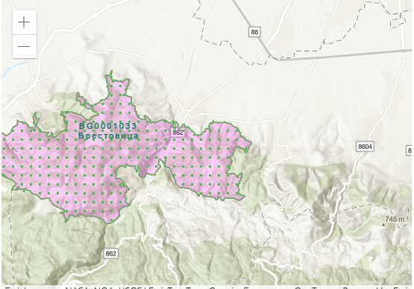

Имот 47295.43.19

Площадката за осъществяване на инвестиционното предложение се намира североизточно от регулацията на с. Марково, и южно от гр. Пловдив. Спрямо ЗЗ Брестовица отстои на близо 3 км в североизток. Имот 47295.43.19 по плана на с. Марково в който се предвижда да се реализира настоящото инвестиционно предложение не попада в границите на защитени територии, съгласно Закона за защитените територии и защитените зони, съгласно Закона за биологичното разнообразие, изграждащи Националната екологична мрежа в страната. Няма чувствителни територии, в т.ч. чувствителни зони, уязвими зони, защитени зони, санитарно - охранителни зони и други. В близост до имотите няма защитени обекти или паметници на културата. Не попадат и в планински и горски масиви, влажни зони, в силно урбанизирани територии и т.н. Флората на мястото на инвестиционното намерение е сравнително бедна характерна за селскостопански земи, основно тревиста растителност. Не са установени редки, защитени и ендемитни видове растения. Няма растения с ресурсна стойност. На площадката липсват дървесни видове растения. Зооценозата е бедна имайки в предвид характеристиката на местообитанието, по отношение на фитоценозата. Основно се срещат гущери - ливаден и зелен. Някои гризачи - полска мишка, домашна мишка, плъхове. Птици не гнездят, срещат се само случайно преминаващи, и видове свързани с открити терени. Имайки предвид това, както и предмета на опазване на зоната считаме, че инвестиционното предложение не представлява част от изброените по-горе местообитания, обект на опазване на Зоната. Инвестиционното предложение не засяга и няма да окаже отрицателно въздействие върху предмета на опазване на зоната. Предвидените дейности по инвестиционното предложение няма да повлияят на характера на екосистемите в зоната. Отстоянието на бъдещия обект е достатъчно и по никакъв начин няма да повллияе върху постоянните и защитени видове в Защитената зона. Описаното местоположение и параметри на предложението не създават възможности за въздействие върху Зоната.. В резултат от реализацията на инвестиционното предложение няма да настъпи унищожаване или увреждане на природни местообитания или местообитания на видове, предмет на опазване в защитената зона, тъй като такива липсват в имота. От изложеното по-горе може да се направи извода, че изграждането и експлоатацията на жилищните сгради не се очаква да окажат отрицателно въздействие върху елементите на Националната екологична мрежа.

**3. Очакваните последици, произтичащи от уязвимостта на инвестиционното предложение от риск от големи аварии и/или бедствия.**

По време на изграждането на обекта и извършване на СМР /строителните дейности/ е възможно само временно замърсяване чрез запрашване на въздуха през периода на работа на строителните машини. При правилно изпълнение на предвидените дейности по реализация на строителството няма да възникнат ситуации свързани с отделяне на емисии замърсяващи въздуха и/или подземните води, както и генериране на опасни отпадъци. Има вероятност от поява на шумови въздействие по време на строителството, но те ще са краткотрайни и временни и в рамките на допустимите норми. При реализацията на обекта не се очакват наднормени нива на шум, вибрации, или поява на вредни лъчения. Работните проекти, както и експлоатацията на обекта ще бъдат изпълнени по всички нормативни изисквания и бъдещия обект няма да доведе до замърсяване компонентите на околната среда. При спазване на необходимите норми на проектиране и нормативни изисквания, риск от аварии, бедствия и инциденти в околната среда няма да има.

**4. Вид и естество на въздействието (пряко, непряко, вторично, кумулативно, краткотрайно, средно- и дълготрайно, постоянно и временно, положително и отрицателно).**

По време на строителството въздействието върху околната среда ще е следното:

• пряко като въздействие;

• значително като характер за обслужващите строителната техника;

• краткотрайно по време;

• временно като продължителност;

• локално като обхват за околната среда;

Въздействието върху компонентите на околната среда при строителството може да се оцени предварително като незначително, без кумулативно действие и локално само в района на строителната площадка. Не се засягат населени места или обекти, подлежащи на здравна защита.

По време на експлоатацията въздействието върху околната среда ще е следното:

• пряко като въздействие;

• незначително като ефект;

• дълготрайно по време;

• постоянно като продължителност

При спазване на законовите изисквания и мерки, експлоатацията на обекта не се очаква да окаже отрицателно въздействието върху компонентите на околната среда. Като цяло въздействието от експлоатацията на бъдещият обект, може да се оцени предварително като, незначително, без кумулативно действие и локално в само района на имотите, в които ще се реализира инвестиционното предложение

**5. Степен и пространствен обхват на въздействието - географски район; засегнато население; населени места (наименование, вид - град, село, курортно селище, брой на населението, което е вероятно да бъде засегнато, и др.).**

Обхват на инвестиционното намерение:

- географски район - имот с идентификатор 47295.43.19 се намира в южната част на Горнотракийската низина;

- засегнато население - предвид характера и мащаба на инвестиционното предложение, реализацията му има локален обхват и не се очаква да засегне населени места;

- населени места (*наименование, вид - град, село, курортно селище, брой на населението, което е вероятно да бъде засегнато, и др.)* – ИН попада в землището на село Марково, отстои на около 1300 м. североизточно от урбанизираната територия селото. В близост е кв. Коматево на гр. Пловдив, имота отстои на около 3 км южно. В близост до имота няма курортно селище;

Реализацията на инвестиционното предложение няма да засегне в негативен аспект жителите на селото и съседните населени места

**6. Вероятност, интензивност, комплексност на въздействието.**

При фазата на строителство, продължителността на въздействието е краткотрайно само по време на строително-монтажните дейности. То е еднократно без обратимост. Във фазата на експлоатация в съответствие с технологичната схема на инвестиционното предложение, въздействието е непрекъснато и постоянно. Предвид характера на обектите, предмет на инвестиционното предложение и липсата на производствена дейност, реализацията на инвестиционното предложение няма да повлия върху качеството и регенеративната способност на природните ресурси.

**7. Очакваното настъпване, продължителността, честотата и обратимостта на въздействието.**

При одобряване на инвестиционното предложение и впоследствие при неговото реализиране се очаква въздействията анализирани по-горе, да са ограничени в рамките на площадката, постоянни във времето и напълно обратими. Въздействието от неорганизираните емисиите в атмосферния въздух след реализацията на ИП ще бъде ограничено по обхват в границите на обекта, с временен характер и ниска интензивност. Въздействието ще бъде напълно обратимо. Дейността на обекта не предполага въздействие от емисии на вредни физични фактори, които биха оказали неблагоприятно въздействие върху факторите на жизнената среда. Територията и дейността на ИП не предполагат въздействие върху земните недра и елементите на биологичното разнообразие.

**8. Комбинирането с въздействия на други съществуващи и/или одобрени инвестиционни предложения.**

Не се очаква комбиниране на въздействието от ИН с въздействията на други реализирани или в процес на реализация инвестиционни предложения. Съседните имоти са имоти с предвиждания за квартално-жилищно строителство.

**9. Възможността за ефективно намаляване на въздействията.**

За ефективно намаляване на въздействието при реализацията на обекта ще се вземат мерки, който имат за цел намаляване на отрицателното въздействие върху околната среда и хората: Ще се разработи план за аварийни, кризисни ситуации и залпови замърсявания и мерки за тяхното предотвратяване или преодоляване; Упражняване на ефективен контрол от страна на възложителите за спазването на вътрешния ред и програмата за управление на генерираните отпадъци при производствената дейност

**10. Трансграничен характер на въздействието.**

Характерът и местоположение на ИП не предполагат трансграничен характер на въздействието.

**11. Мерки, които е необходимо да се включат в инвестиционното предложение, свързани с избягване, предотвратяване, намаляване или компенсиране на предполагаемите значителни отрицателни въздействия върху околната среда и човешкото здраве.**

Мерки, касаещи инвестиционното проектиране:

- устройството на територията да се извърши в съответствие с нормативните изисквания на параметрите за застрояване и озеленяване, съгласно изискванията на Закона за устройство на територията и Наредба № 7/2003 г. на МРРБ.

- проектът за изкопните работи и вертикалната планировка да се съобрази с изискванията на Наредба № 26, като хумусният слой се събере на временно депо и се върне за възстановяване в зелените площи.

- да се предвиди надеждна хидроизолация на площадката, за предотвратяване на недопустими въздействия върху околната среда

- Да не се допуска замърсяване на повърхностните и подземни водни тела от дейностите по реализация и експлоатация на ИН.

Мерки, касаещи експлоатацията на обекта:

- да се изгради водоплътни изгребни ями в съответствие с техническите и санитарно-хигиенни изисквания. За почистване на отпадъчните битово-фекални води да се осигури почистване от лицензирана фирма след сключване на договор.

- битовите отпадъци да се събират разделно и да се третират съгласно Общинската програма за управление на отпадъците, с цел да не се създават предпоставки за замърсяване;

- да не се допуска запрашаване, по-високо от допустимите норми в ЗЧАВ

**V. Обществен интерес към инвестиционното предложение.**

В съответствие с изискванията на чл. 4 от Наредбата за условията и реда за извършване на ОВОС, възложителите са извършили уведомление на засегнатото население. Не е проявен интерес от страна на обществени групи, организации или граждани, изразен под формата на запитвания, препоръки, жалби или др.

В изпълнение на задълженията, определени с приложимото законодателство, ще бъдат извършени обявяване и осигуряване на обществен достъп до информацията за преценяване на необходимостта от ОВОС за настоящото ИН със засегнатите общественост и ведомства.

МАРТ 20024г. ВЪЗЛОЖИТЕЛ:

Гр. Пловдив